1 день

Variant №7:

Page8.

private void button1_Click(object sender, EventArgs e)

{

double x, y, a;

double D;

x = Convert.ToDouble(textBox1.Text);

y = Convert.ToDouble(textBox1.Text);

a = Convert.ToDouble(textBox1.Text);

D = 0;

D = Math.Cos(x*x*x+6) - Math.Sin(y-a)/Math.Log(Math.Pow(x,4)) - 2*Math.Pow(Math.Sin(x),5);

label4.Text = "D =" + Math.Round(D, 2);

}

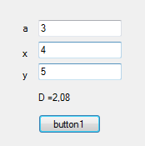

Page13

private void button1_Click(object sender, EventArgs e)

{

double a1, a2, b1, b2;

double pz, a, b, d;

a1 = Convert.ToDouble(textBox1.Text);

a2 = Convert.ToDouble(textBox2.Text);

b1 = Convert.ToDouble(textBox3.Text);

b2 = Convert.ToDouble(textBox4.Text);

pz = a1 * b1 + a2 * b2;

a = Math.Sqrt(a1 * a1 + a2 * a2);

b = Math.Sqrt(b1 * b1 + b2 * b2);

d = pz / a * b;

label4.Text = "cos d =" + Math.Round(d, 2);

}

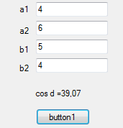

Page 22

private void button1_Click(object sender, EventArgs e)

{

int x, y;

x = Convert.ToInt16(textBox1.Text);

y = Convert.ToInt16(textBox2.Text);

if (x >= 1 && x <= 2 || x >= -1 && x <= -2 && y == 2 || y == -1)

{

label3.Text = "daaa";

}

else

{

label3.Text = "neet";

}

}

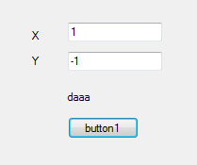

Page 29

private void button1_Click(object sender, EventArgs e)

{

int n;

n = Convert.ToInt16(textBox1.Text);

switch (n)

{

case 0: label3.Text = "Воскресенье"; break;

case 1: label3.Text = "Понедельник"; break;

case 2: label3.Text = "Вторник"; break;

case 3: label3.Text = "Среда"; break;

case 4: label3.Text = "Четверг"; break;

case 5: label3.Text = "Пятница"; break;

case 6: label3.Text = "Суббота"; break;

}

}

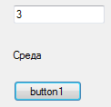

Page 38

private void button1_Click(object sender, EventArgs e)

{

int n,m,l,bal,all;

n = Convert.ToInt16(textBox1.Text);

m = Convert.ToInt16(textBox2.Text);

l = Convert.ToInt16(textBox3.Text);

bal = 0;

all = 0;

switch (n)

{

case 1: bal =0 ; break;

case 2: all += bal + 2; break;

case 3: bal =0 ; break;

}

switch (m)

{

case 1: all += bal + 2; break;

case 2: bal = 0; break;

case 3: bal = 0; break;

}

switch (l)

{

case 1: bal = 0; break;

case 2: bal = 0; break;

case 3: all += bal + 1; break;

}

label3.Text = "your result =" + all;

}

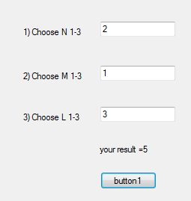

Page 42

private void button1_Click(object sender, EventArgs e)

{

double x = Convert.ToDouble(textBox1.Text);

double n = Convert.ToDouble(textBox2.Text);

double q = 0;

for (int k = 1; k < n; k++)

{

q = Math.Pow(-1, k) * Math.Pow(x + 3, 2) / k;

}

label3.Text = "Q=" + Math.Round(q, 2);

}

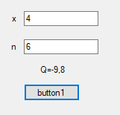

Page 47

public partial class Form1 : Form

{

int c = 0, sum = 0;

public Form1()

{

InitializeComponent();

}

private void button1_Click(object sender, EventArgs e)

{

int x = Convert.ToInt16(textBox1.Text);

if (x < 0)

{

c = x;

richTextBox1.Text += "\n" + c;

sum += c;

textBox1.Clear();

}

else

{

c = x;

richTextBox1.Text += "\nDA:" + c;

richTextBox1.Text += "\nSum:" + sum;

}

}

}

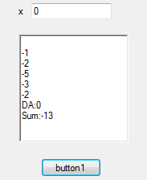

Page 56

private void button1_Click(object sender, EventArgs e)

{

double x, f, u;

f = 0;

u = 0;

x = Convert.ToDouble(textBox1.Text);

if (x <= 1.5)

{

u = (x * x) - x + 1;

}

if (x > 1.5 && x <= 2.5)

{

u = Math.Atan(x);

}

if (x > 2.5)

{

u = Math.Pow(Math.Sin(x - 1), 3) + Math.Cos(x + 1);

}

f = 1.5 + Math.Log(Math.Abs(Math.Sin(u)));

label3.Text = "f =" + " " + Math.Round(f, 2);

}

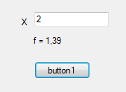

Page 64

private void button1_Click(object sender, EventArgs e)

{

int [] a = new int[5];

Random rand = new Random();

richTextBox1.AppendText("");

for (int i = 0; i < 5; i++)

{

a[i] = rand.Next(10, 100)%89 + 11;

if (a[i] % 10 == 0) i--;

else richTextBox1.AppendText(a[i].ToString() + "\n");

}

for (int i = 0; i < 5; i++)

{

a[i] = a[i] % 10 * 10 + a[i] / 10;

richTextBox2.AppendText(a[i].ToString() + "\n");

}

}

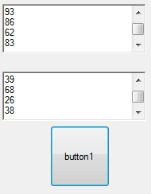

Page 70

const int n=3;

const int m=3;

int[,] a = new int[5, 3];

int k;

int I, J;

private void button1_Click(object sender, EventArgs e)

{

dataGridView1.RowCount = 5;

dataGridView1.ColumnCount = 3;

dataGridView2.RowCount = 5;

dataGridView2.ColumnCount = 3;

richTextBox1.Clear();

k = Convert.ToInt16(textBox1.Text);

Random rand = new Random();

for (int i =0;i < n; i++)

{

richTextBox1.AppendText("\n");

for (int j = 0; j < m; j++)

{

a[i,j] = rand.Next(1, 10);

dataGridView1.Rows[i].Cells[j].Value = a[i, j];

}

}

for (int i = 0; i < m; i++)

{

for (int j = 0; j < n; j++)

{

if (k == a[i, j])

{

I = i+1;

J = j+1;

dataGridView2.Rows[i].Cells[j].Value = a[i, j];

dataGridView2.Rows[0].Cells[0].Value = "Stroka: ";

dataGridView2.Rows[0].Cells[1].Value = I;

dataGridView2.Rows[1].Cells[0].Value = "Stolbets: ";

dataGridView2.Rows[1].Cells[1].Value = J;

}

}

}

}

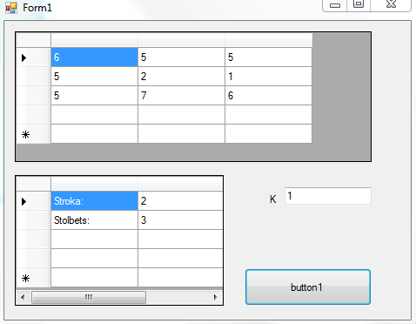

2 день

Вариант 7 Выдать дату в формате короткая дата и короткое время.

private void Form1_Load(object sender, EventArgs e)

{

this.Text = "Средство выбора даты";

dateTimePicker1.Format = DateTimePickerFormat.Custom;

dateTimePicker1.CustomFormat = "dd.MM.yyyy, hh:mm";

button1.Text = "Выбрать дату:";

label1.Text = String.Format(

"Сегодня: {0}", dateTimePicker1.Text);

}

private void dateTimePicker1_ValueChanged(object sender, EventArgs e)

{

label1.Text = String.Format(

"Выбранная дата: {0}", dateTimePicker1.Text);

}

private void button1_Click(object sender, EventArgs e)

{

dateTimePicker1.Focus();

SendKeys.Send("{F4}");

}

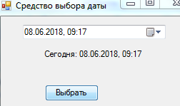

Вариант 7 Написать программу для ввода имени пользователя и пароля с последующим вызовом второй формы.

private void Form1_Load(object sender, EventArgs e)

{

this.Text = "Введи пароль";

textBox1.Text = null; textBox1.TabIndex = 0;

textBox1.PasswordChar = '*';

textBox1.Font = new Font("Broadway", 10.0F);

label1.Text = String.Empty;

label1.Font = new Font("Broadway", 16.0F);

}

private void button1_Click(object sender, EventArgs e)

{

label1.Text = textBox1.Text;

if (label1.Text.Length > 0)

{

System.Threading.Thread.Sleep(1000);

Form2 da = new Form2();

da.Show();

}

}

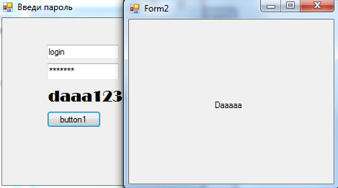

Программа, позволяющая выбрать текст из двух вариантов, задать цвет и размер шрифта для этого текста на трех вкладках TabControl с использованием переключателей RadioButton.

public Form1()

{

InitializeComponent();

var tabPage3 = new TabPage();

tabPage3.UseVisualStyleBackColor = true;

this.tabControl1.Controls.Add(tabPage3);

tabPage3.Controls.Add(this.radioButton5);

tabPage3.Controls.Add(this.radioButton6);

this.radioButton5.Location = new Point(20, 15);

this.radioButton6.Location = new Point(20, 58);

this.Text = "Ты подлый?";

tabControl1.TabPages[0].Text = "Текст";

tabControl1.TabPages[1].Text = "Цвет";

tabControl1.TabPages[2].Text = "Размер";

radioButton1.Text = "DAAAAA";

radioButton2.Text = "HEEEET";

radioButton3.Text = "SandyBrown";

radioButton4.Text = "Green";

radioButton5.Text = "20F";

radioButton6.Text = "32F";

label1.Text = radioButton1.Text;

}

private void radioButton1_CheckedChanged(object sender, EventArgs e)

{

label1.Text = radioButton1.Text;

}

private void radioButton2_CheckedChanged(object sender, EventArgs e)

{

label1.Text = radioButton2.Text;

}

private void radioButton3_CheckedChanged(object sender, EventArgs e)

{

label1.ForeColor = Color.SandyBrown;

}

private void radioButton4_CheckedChanged(object sender, EventArgs e)

{

label1.ForeColor = Color.Green;

}

private void radioButton5_CheckedChanged(object sender, EventArgs e)

{

label1.Font = new Font("Broadway", 20.0F);

}

private void radioButton6_CheckedChanged(object sender, EventArgs e)

{

label1.Font = new Font("Broadway", 32.0F);

}

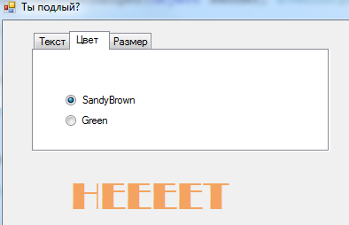

Вариант 7 Создать Label и Webbrowser «программно».

private void Form1_Load(object sender, EventArgs e)

{

var lbl = new Label();

var web = new WebBrowser();

lbl.Visible = true;

lbl.Size = new Size(150, 30);

lbl.Location = new Point(70, 30);

lbl.Text = "New Labeeeeel";

WebBrowser Web = new WebBrowser();

Web.Navigate("https://www.google.com/");

this.Controls.Add(Web);

Web.Dock = DockStyle.Fill;

this.Controls.Add(lbl);

}

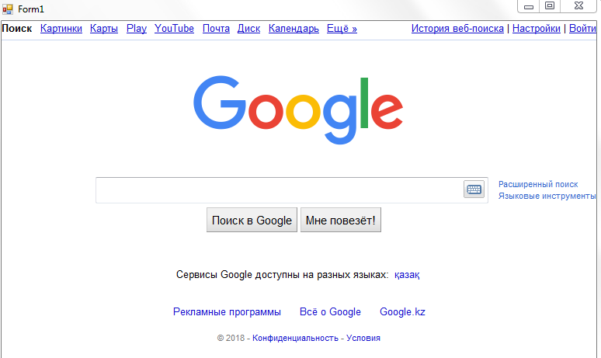

3 день

**Сделать ссылку на фотогалерею по искусству, ссылка на пазлы (пример :** [**http://gallerix.ru/pazly/**](http://gallerix.ru/pazly/)**), ссылка на готовую энциклопедию.**

private void Form1_Load(object sender, EventArgs e)

{

this.Text = "Щелкните на ссылке:";

linkLabel1.Text = "gallerix.ru";

linkLabel2.Text = "Фотогалерея";

linkLabel3.Text = "Энциклопедия";

this.Font = new Font("Consolas", 12.0F);

linkLabel1.LinkVisited = true;

linkLabel2.LinkVisited = true;

linkLabel3.LinkVisited = true;

linkLabel1.LinkClicked += new System.Windows.Forms.

LinkLabelLinkClickedEventHandler(this.Link);

linkLabel2.LinkClicked += new System.Windows.Forms.

LinkLabelLinkClickedEventHandler(this.Link);

linkLabel3.LinkClicked += new System.Windows.Forms.

LinkLabelLinkClickedEventHandler(this.Link);

}

private void Link(object sender, LinkLabelLinkClickedEventArgs e)

{

var llink = (LinkLabel)sender;

switch (llink.Name)

{

case "linkLabel1":

System.Diagnostics.Process.Start(

"Chrome.exe", "https://gallerix.ru/pazly/");

break;

case "linkLabel2":

System.Diagnostics.Process.Start(

"C:\\Windows\\");

break;

case "linkLabel3":

System.Diagnostics.Process.Start(

"Notepad", "text.txt");

break;

}

}

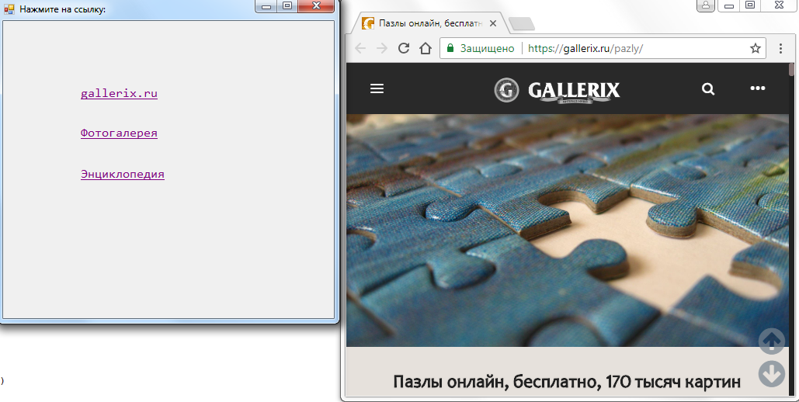

**Показать достопримечательности (культурные, исторические, торговые и т.п.) любого города (Париж, Берлин и др. без повторов в группе).**

Form1.cs

class Imper

{

public static int m = 1;

}

private void button1_Click(object sender, EventArgs e)

{

Imper.m = 1;

Form2 form2 = new Form2();

form2.Show();

}

private void button2_Click(object sender, EventArgs e)

{

Imper.m = 2;

Form2 form2 = new Form2();

form2.Show();

if (Imper.m == 2)

webBrowser1.Navigate(new Uri("D:\\flag.png"));

}

private void button3_Click(object sender, EventArgs e)

{

Imper.m = 2;

Form2 form2 = new Form2();

form2.Show();

if (Imper.m == 2)

webBrowser1.Navigate(new Uri("D:\\flag.png"));

}

Form2.cs

class Imper

{

public static int m = 1;

}

private void Form2_Load(object sender, EventArgs e)

{

if (Imper.m == 1)

webBrowser1.Navigate(new Uri("D:\\statua.jpg"));

if (Imper.m == 2)

webBrowser1.Navigate(new Uri("D:\\flag.png"));

}

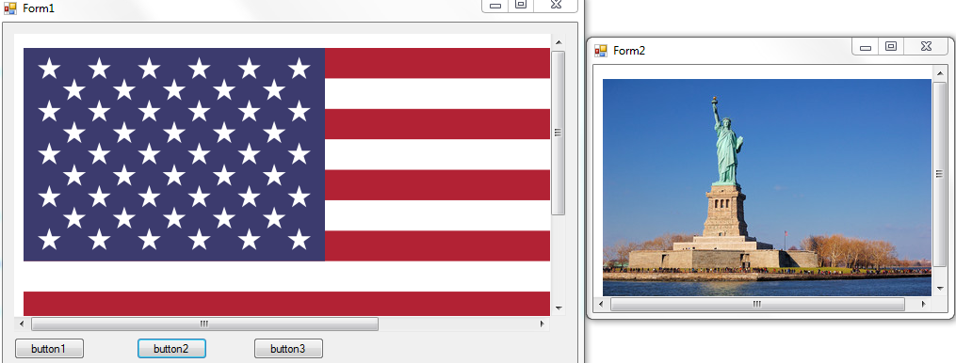

**Поиск в текстовом файле**

private void richTextBox1_TextChanged(object sender, EventArgs e)

{

richTextBox1.Find(textBox1.Text);

for (int i = 0; i < richTextBox1.Text.Count(); i++)

{

if (richTextBox1.Text == textBox1.Text)

{

richTextBox1.SelectionStart = i;

richTextBox1.SelectionLength = textBox1.Text.Count();

richTextBox1.SelectionColor = Color.Black;

}

}

}

private void button1_Click(object sender, EventArgs e)

{

if (openFileDialog1.ShowDialog() == DialogResult.OK)

{

richTextBox1.LoadFile(openFileDialog1.FileName, RichTextBoxStreamType.PlainText);

}

}

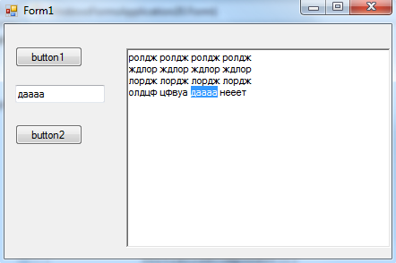

**Рисуем график**

public partial class Form1 : Form

{

String[] Months;

int[] Sales;

Graphics Графика;

Bitmap Растр;

int ОтступСлева, ОтступСправа, ОтступСнизу, ОтступСверху;

int ДлинаВертОси, ДлинаГоризОси, YГоризОси, Xmax, XНачЭпюры;

Double ГоризШаг;

int ВертШаг;

int i;

public Form1()

{

InitializeComponent();

}

private void Form1_Load(object sender, EventArgs e)

{

Months = new String[] {"Янв", "Фев", "Март", "Апр", "Май",

"Июнь", "Июль", "Авг", "Сент",

"Окт", "Нояб", "Дек"};

Sales = new int[] {335, 414, 572, 629, 750, 931,

753, 599, 422, 301, 245, 155};

ОтступСлева = 35; ОтступСправа = 15;

ОтступСнизу = 20; ОтступСверху = 10;

this.Text = " Построение графика ";

button1.Text = "Нарисовать график";

this.ClientSize = new Size(593, 319);

pictureBox1.Size = new Size(569, 242);

Растр = new Bitmap(pictureBox1.Width,

pictureBox1.Height,

pictureBox1.CreateGraphics());

YГоризОси = pictureBox1.Height - ОтступСнизу;

Xmax = pictureBox1.Width - ОтступСправа;

ДлинаГоризОси = pictureBox1.Width -

(ОтступСлева + ОтступСправа);

ДлинаВертОси = YГоризОси - ОтступСверху;

ГоризШаг = Convert.ToDouble(ДлинаГоризОси / Sales.Length);

ВертШаг = Convert.ToInt32(ДлинаВертОси / 10);

XНачЭпюры = ОтступСлева + 30;

}

private void button1_Click(object sender, EventArgs e)

{

Графика = Graphics.FromImage(Растр);

РисуемОси();

РисуемГоризЛинии();

РисуемВертЛинии();

РисованиеЭпюры();

pictureBox1.Image = Растр;

Графика.Dispose();

}

void РисуемОси()

{

var Перо = new Pen(Color.Black, 2);

Графика.DrawLine(Перо, ОтступСлева, YГоризОси,

ОтступСлева, ОтступСверху);

Графика.DrawLine(Перо, ОтступСлева, YГоризОси,

Xmax, YГоризОси);

var Шрифт = new Font("Arial", 8);

for (this.i = 1; i <= 10; i++)

{

int Y = YГоризОси - i * ВертШаг;

Графика.DrawLine(Перо, ОтступСлева - 4, Y, ОтступСлева, Y);

Графика.DrawString((i * 100).ToString(), Шрифт,

Brushes.Black, 0, Y - 5);

}

for (this.i = 0; i <= Months.Length - 1; i++)

{

Графика.DrawString(Months[i], Шрифт, Brushes.Black,

(int)(ОтступСлева + 18 + i * ГоризШаг), (YГоризОси + 4));

}

}

void РисуемГоризЛинии()

{

var ТонкоеПеро = new Pen(Color.LightGray, 1);

for (this.i = 1; i <= 10; i++)

{

int Y = YГоризОси - ВертШаг * i;

Графика.DrawLine(ТонкоеПеро, ОтступСлева + 3, Y, Xmax, Y);

}

ТонкоеПеро.Dispose();

}

void РисуемВертЛинии()

{

var ТонкоеПеро = new Pen(Color.Bisque, 1);

for (this.i = 0; i <= Months.Length - 1; i++)

{

int X = XНачЭпюры + Convert.ToInt32(ГоризШаг * i);

Графика.DrawLine(ТонкоеПеро, X, ОтступСверху, X, YГоризОси - 4);

}

ТонкоеПеро.Dispose();

}

void РисованиеЭпюры()

{

var ВертМасштаб = Convert.ToDouble(ДлинаВертОси / 1000.0);

var Y = new int[Sales.Length];

var X = new int[Sales.Length];

for (this.i = 0; i <= Sales.Length - 1; i++)

{

Y[i] = YГоризОси - Convert.ToInt32(Sales[i] * ВертМасштаб);

X[i] = XНачЭпюры + Convert.ToInt32(ГоризШаг * i);

}

var Перо = new Pen(Color.Blue, 3);

Графика.DrawEllipse(Перо, X[0] - 2, Y[0] - 2, 4, 4);

for (this.i = 0; i <= Sales.Length - 2; i++)

{

Графика.DrawLine(Перо, X[i], Y[i], X[i + 1], Y[i + 1]);

Графика.DrawEllipse(Перо, X[i + 1] - 2, Y[i + 1] - 2, 4, 4);

}

}

}

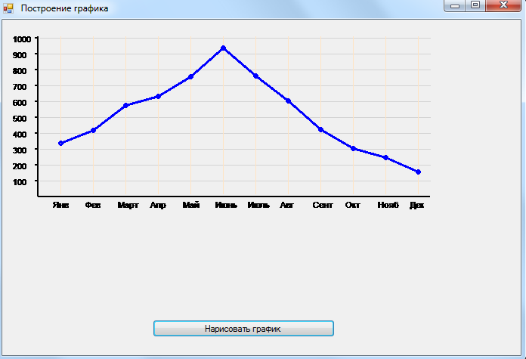

4 день

**Программа для чтения/записи текстового файла в кодировке Unicode**

public partial class Form1 : Form

{

String ИмяФайла;

public Form1()

{

InitializeComponent();

}

private void Form1_Load(object sender, EventArgs e)

{

textBox1.Multiline = true; textBox1.Clear();

textBox1.Size = new Size(268, 112);

button1.Text = "Открыть"; button1.TabIndex = 0;

button2.Text = "Сохранить";

this.Text = "Здесь кодировка Unicode";

ИмяФайла = @"D:\text.txt";

}

private void button1_Click(object sender, EventArgs e)

{

try

{

var Читатель = new System.IO.StreamReader(ИмяФайла);

textBox1.Text = Читатель.ReadToEnd();

Читатель.Close();

}

catch (System.IO.FileNotFoundException Ситуация)

{

MessageBox.Show(Ситуация.Message + "\n" +

"Нет такого файла", "Ошибка",

MessageBoxButtons.OK,

MessageBoxIcon.Exclamation);

}

catch (Exception Ситуация)

{

MessageBox.Show(Ситуация.Message, "Ошибка",

MessageBoxButtons.OK, MessageBoxIcon.Exclamation);

}

}

private void button2_Click(object sender, EventArgs e)

{

try

{

var Писатель = new System.IO.

StreamWriter(ИмяФайла, false);

Писатель.Write(textBox1.Text);

Писатель.Close();

}

catch (Exception Ситуация)

{

MessageBox.Show(Ситуация.Message, "Ошибка",

MessageBoxButtons.OK, MessageBoxIcon.Exclamation);

}

}

}

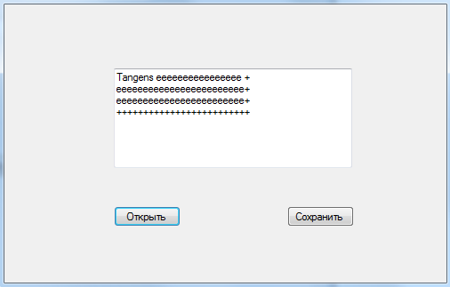

**Программа для чтения/записи текстового файла в кодировке Windows 1251**

public partial class Form1 : Form

{

String ИмяФайла;

public Form1()

{

InitializeComponent();

}

private void Form1_Load(object sender, EventArgs e)

{

textBox1.Multiline = true; textBox1.Clear();

textBox1.Size = new Size(268, 112);

button1.Text = "Открыть"; button1.TabIndex = 0;

button2.Text = "Сохранить";

this.Text = "Kодировка Windows 1251";

ИмяФайла = @"D:\text.txt";

}

private void button1_Click(object sender, EventArgs e)

{

try

{

var Кодировка = System.Text.Encoding.GetEncoding(1251);

var Читатель = new System.IO.

StreamReader(ИмяФайла, Кодировка);

textBox1.Text = Читатель.ReadToEnd();

Читатель.Close();

var МассивСтрок = System.IO.File.

ReadAllLines(@"D:\text.txt", Кодировка);

}

catch (System.IO.FileNotFoundException Ситуация)

{

MessageBox.Show(Ситуация.Message + "\nНет такого файла",

"Ошибка", MessageBoxButtons.OK,

MessageBoxIcon.Exclamation);

}

catch (Exception Ситуация)

{

MessageBox.Show(Ситуация.Message, "Ошибка",

MessageBoxButtons.OK, MessageBoxIcon.Exclamation);

}

}

private void button2_Click(object sender, EventArgs e)

{

try

{

var Кодировка =

System.Text.Encoding.GetEncoding(1251);

var Писатель = new System.IO.StreamWriter(

ИмяФайла, false, Кодировка);

Писатель.Write(textBox1.Text);

Писатель.Close();

}

catch (Exception Ситуация)

{

MessageBox.Show(Ситуация.Message, "Ошибка",

MessageBoxButtons.OK, MessageBoxIcon.Exclamation);

}

}

}

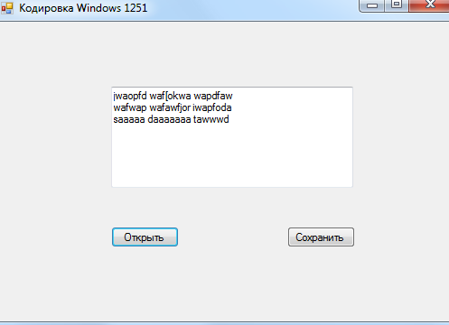

**Создать свою собственную таблицу xml.**

public partial class Form1 : Form

{

DataTable Таблица;

DataSet НаборДанных;

public Form1()

{

InitializeComponent();

}

private void Form1_Load(object sender, EventArgs e)

{

this.Text = "Почти табличный редактор";

button1.Text = "Запись";

Таблица = new DataTable();

НаборДанных = new DataSet();

if (System.IO.File.Exists(@"D:\tabl.xml") == true)

{

НаборДанных.ReadXml(@"D:\tabl.xml");

var СтрокаXML = НаборДанных.GetXml();

dataGridView1.DataMember = "Название таблицы";

dataGridView1.DataSource = НаборДанных;

}

else

{

dataGridView1.DataSource = Таблица;

Таблица.Columns.Add("Название организации");

Таблица.Columns.Add("email");

НаборДанных.Tables.Add(Таблица);

}

}

private void button1_Click(object sender, EventArgs e)

{

Таблица.TableName = "Название таблицы";

НаборДанных.WriteXml(@"D:\tabl.xml");

}

}

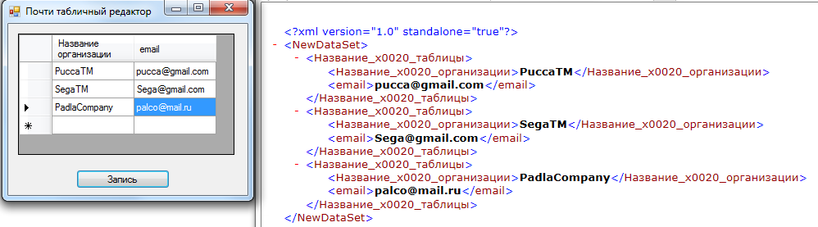

**В сохраненной странице любого вебсайта программно поменять шрифт и размер шрифта.**

public partial class Form1 : Form

{

public Form1()

{

InitializeComponent();

}

private void Form1_Load(object sender, EventArgs e)

{

this.Text = "Веб-страница и ее HTML-код";

textBox1.Text = String.Empty;

button1.Text = "ПУСК";

webBrowser1.Dock = DockStyle.None;

}

private void button1_Click(object sender, EventArgs e)

{

webBrowser1.Navigate(textBox1.Text);

}

private void webBrowser1_DocumentCompleted(object sender, WebBrowserDocumentCompletedEventArgs e)

{

richTextBox1.Text = webBrowser1.Document.Body.InnerHtml;

}

}

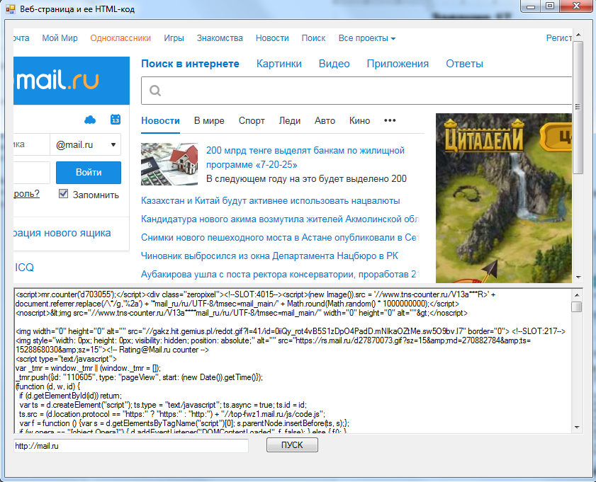

Программа, используя класс **WebClient**, читает веб-страницу CATEC **catec.kz**, ищет в ее гипертекстовой разметке кол-во просмотров специальности «Техник-программист» и копирует его в текстовую метку **Label**. Кроме того, элемент управления графическое поле **PictureBox** отображает картинку специальности, используя URL-адрес этого изображения.

private void Form1_Load(object sender, EventArgs e)

{

this.Text = "Сведения от CATEC";

var КЛИЕНТ = new System.Net.WebClient();

System.IO.Stream ПОТОК;

String СТРОКА;

string STROKA;

try

{

ПОТОК = КЛИЕНТ.OpenRead("http://catec.kz");

}

catch (Exception Ситуация)

{

СТРОКА = String.Format(

"catec.kz" + "\n{0}", Ситуация.Message);

label1.Text = СТРОКА;

return;

}

var Читатель = new System.IO.StreamReader(ПОТОК);

СТРОКА = Читатель.ReadToEnd();

var i = СТРОКА.IndexOf("Просмотров");

i = СТРОКА.IndexOf("&nbsp");

i = i - 1;

СТРОКА = СТРОКА.Substring(i + 7, 7);

СТРОКА = String.Format("Вычислительная техника и программное обеспечение\n"+"Квалификация 1304043 "+" Техник-программист\n"+

"Просмотров "+" "+ view, СТРОКА);

ПОТОК.Close();

label1.Text = СТРОКА;

pictureBox1.ImageLocation =

"http://catec.kz/uploads/posts/2014-01/1390488121_1304043-programmist2.jpg";

}

